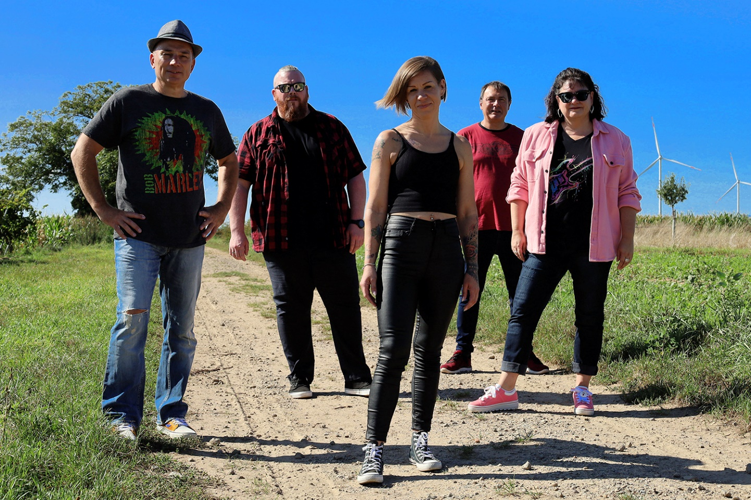

Across The Ages
Fünf Musiker – drei Stimmen – eine gemeinsame Leidenschaft: Rockmusik!
Cover-Rock der etwas anderen Art: bei uns darf’s gerne auch mal aktueller Pop oder NDW sein, allerdings immer neu verpackt in rockigem Gewand! Plus: Ein bisschen Alternative Rock, natürlich Rock der 80er und ein paar „Perlen“ der 70er im authentischen Sound.
Wir sind alles außer gewöhnlich … und so sind auch unsere Konzerte. Für jeden etwas dabei, immer super Stimmung. Kommt vorbei und rockt mit uns!

Weitere Infos unter: http://www.across-the-ages.de/

